Medieninformation

Mehr Sicherheit beim Hausanschluss
Hinweisschild für Gasströmungswächter

Gasströmungswächter sind mittlerweile nach DVGW bei Neubaumaßnahmen Pflicht. Franken Plastik (FP) unterstützt mit seinem kompakten Hausanschlussschild die aktiven Sicherheitsmaßnahmen

Technische Defekte, Baumaßnahmen, menschliches Versagen oder Manipulationen sind die häufigsten Ursachen für Unfälle an Gasleitungen. Durch die vorgeschriebenen Gasströmungswächtern sind bei Neubauten Unfälle an beschädigten Hausanschlussleitungen deutlich seltener. Bei einer Leckage sperrt der Gasströmungswächter sekundenschnell und automatisch die Leitung ab. Was bisher in der Sicherheitskette allerdings fehlte, war eine eindeutige Außenkennzeichnung der Leitungen, die bereits mit einem Gasströmungswächter ausgerüstet sind.

Leitungen mit Gasströmungswächter kennzeichnen
Für die eindeutige Kennzeichnung hat FP sein kompaktes Hausanschlussschild jetzt auch für Gasströmungswächter ausgelegt. Neben den Daten zur Leitung trägt das gelbe Schild die Buchstaben GS als Kürzel für den Gasströmungswächter (verfügbar in verschiedenen Farben). Das FP-Hausanschlussschild ist kleiner als eine Scheckkarte und deshalb optimal für die Markierung der Hausanschlüsse zu verwenden. Wie alle Schilder von FP ist auch das Hausanschlussschild lichtecht, witterungsbeständig und ausgesprochen einfach zu montieren. Direkte Sonneneinstrahlung, Minustemperaturen oder gar Witterungsumschwünge können FP-Schildern nichts anhaben. Das unterstreicht auch die 15-Jahres-Garantie.

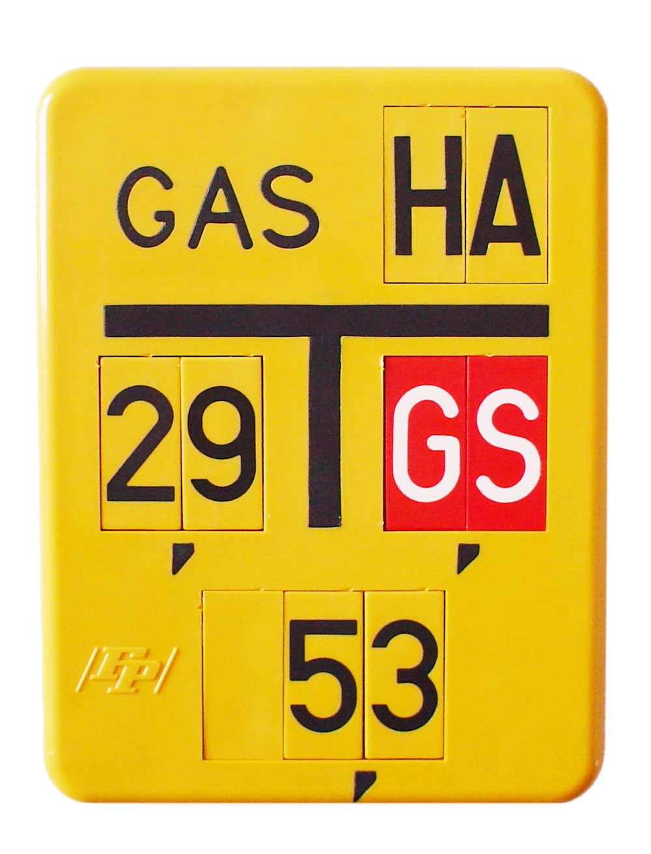

FP-Hausanschlussschild mit GS-(Gasströmungswächter)-Kennzeichnung: Kleiner als eine Scheckkarte und mit allen relevanten Informationen. Im Bild: Rot hinterlegt der Hinweis auf den Gasströmungswächter. Größe des Schildes 50 x 65 mm.

